Федеральное государственное бюджетное образовательное учреждение

высшего образования

«Саратовский государственный технический университет

имени Гагарина Ю.А.»

Институт прикладных информационных технологий и коммуникаций

Кафедра «Прикладные информационные технологии»

**ОТЧЕТ**

**о прохождении учебной (ознакомительной) практики**

|  |  |
| --- | --- |
| Место прохождения  практики | Кафедра «Прикладные информационные технологии» |
| Время прохождения практики | С 25.06.2022 по 08.07.2022 |

|  |  |  |  |
| --- | --- | --- | --- |
|  | ФИО | Подпись | Дата |
| Выполнил студент группы б1-ИФСТ-14 | Песчанов Арсений Андреевич |  |  |
| Руководитель от кафедры | Торопова Ольга Анатольевна |  |  |

|  |  |
| --- | --- |
| Итоговая оценка по защите результатов деятельности на практике |  |

Саратов 2022

**Федеральное государственное бюджетное образовательное**

**учреждение высшего образования**

**«Саратовский государственный технический университет имени Гагарина Ю.А.»**

**Институт прикладных информационных технологий и коммуникаций**

Кафедра «Прикладные информационные технологии»

**ЗАДАНИЕ**

**НА УЧЕБНУЮ (ОЗНАКОМИТЕЛЬНУЮ) ПРАКТИКУ**

Студенту учебной группы __б1-ИФСТ-14________ института прикладных информационных технологий и коммуникаций

()Песчанову Арсению Андреевичу

(фамилия, имя, отчество)

Практика проходит в организации СГТУ им. Гагарина Ю.А.

(наименование организации)

расположенной по адресу г. Саратов, ул. Политехническая, д. 77

(фактический адрес)

Срок практики с 25.06.2022 г. по 08.07.2022 г.

Основание: Приказ СГТУ имени Гагарина Ю.А. № 1401-С от 17.06.2022 г.

**Индивидуальное задание**

В рамках практики необходимо освоить навыки в соответствии со следующими компетенциями: ОПК-8:

|  |  |
| --- | --- |
| Код и наименование компетенции (результат освоения) | Код и наименование индикатора достижения компетенции (составляющей компетенции) |
| **ОПК-8:** Способен применять математические модели, методы и средства проектирования информационных и автоматизированных систем | **ИД-1 ОПК-8** - знать: математику, методологию и основные методы математического моделирования, классификацию и условия применения моделей, методы и средства проектирования информационных и автоматизированных систем, инструментальные средства моделирования и проектирования.  **ИД-2 ОПК-8** - уметь: проводить моделирование процессов и систем с применением современных инструментальных средств  **ИД-3 ОПК-8** - иметь навыки: моделирования и проектирования информационных и автоматизированных систем |

В рамках освоения компетенций необходимо закрепить и углубить теоретические знания, полученные студентами при изучении дисциплин 1 и 2 семестров учебного плана, получить первичные профессиональные умения и навыки в области разработки программных продуктов: веб - приложений и компьютерной графики.

Задачи практики:

- закрепить и углубить теоретические знания, полученные студентами по изучаемым дисциплинам

* развить навыки использования современных средств вычислительной техники в решении инженерных задач

- привить навыки самостоятельной информационно-поисковой работы

* закрепить теоретические и практические знаний, полученные при изучении общепрофессиональных и специальных дисциплин
* изучить технологические и программные средства автоматизации и управления
* развить навыки выполнения самостоятельной исследовательской работы

- использовать современные компьютерные технологии для разработки веб-приложений

- изучить способ создания игровых приложений с помощью игрового движка Unity и языка C#

В результате прохождения учебной **(ознакомительной)** практики следует приобрести практические навыки использования современных информационных технологий для разработки веб-приложений.

**Руководитель практики от кафедры**  / Торопова О.А. /

(подпись) (Ф.И.О.)

**План-график проведения практики**

|  |  |  |  |  |
| --- | --- | --- | --- | --- |
| № п/п | Наименование вопросов подлежащими изучению в период практики или вид выполняемой работы | Количество дней/  акад. часов | Форма отчетности | Отметка  руководителя о выполнении |
| 1 | Инструктаж по технике безопасности и охране труда. Постановка задачи на производственную практику, обсуждение. Вводная лекция. | 1 | Запись в журнале инструктажей по технике безопасности |  |
| 2 | Изучение основ ООП и синтаксиса в языке C# | 5 | Письменный отчет |  |
| 3 | Ознакомление с интерфейсом Unity | 2 | Письменный отчет |  |
| 4 | Работа с готовыми скриптами на платформе Unity | 4 | Письменный отчет |  |
| 5 | Изучение графического редактора Adobe Photoshop | 1 | Письменный отчет |  |
| 6 | Оформление и сдача отчета, подготовка необходимой документации | 1 | Письменный отчет |  |

ИТОГО: 14

**Согласовано:**

**Руководитель практики от кафедры** 24.06.2022 /Торопова О.А. /

(дата согласования) (подпись) (Ф.И.О.)

**Ознакомлен:**

**Студент**____Песчанов А.А.____________________«24» июня 2022 г.

(фамилия, инициалы) (подпись)

**Отзыв руководителя практики от кафедры**

Подпись / / Дата 08.07.2022_

Содержание

Введение 8

1. Описание предметной области и постановка задачи 9

2. Технологии реализации 9

2.1. Интерфейс Unity 10

2.2. Интерфейс Adobe Photoshop 13

Заключение 17

Список использованных источников 18

# Введение

С появлением и развитием информационных технологий, привычные для нас вещи, такие как игры, стали переходить в цифровой формат. Сейчас компьютерные игры стали неотъемлемой частью жизни современного человека. Компьютерные игры не теряют своей популярности, а наоборот, только набирают ее, благодаря непрерывному развитию технологий, позволяющих создавать все более качественные игры, способности удовлетворить любые запросы потребителя, и возможности провести время с друзьями, находящимися далеко друг от друга.

Обычно компьютерные игры делятся на несколько типов: квесты, ролевые игры (рпг), стратегии, симуляторы, логические, экшн. Они могут быть как на одного игрока, так и на двух и более. Данное многообразие игр существует благодаря наличию множества сред их разработки, поскольку одна среда не может подходить для всех типов игр.

Нашу игру мы будем делать на кроссплатформенном игровом движке Unity, с использованием языка C#.

Целью учебной (ознакомительной) практики является разработка и создание игры с использованием движка Unity.

Для достижения поставленной цели необходимо выполнить следующие задачи:

* разработать концепт игры
* изучить необходимые технологии разработки
* ознакомиться с аналогами в жанре, в котором будет выполняться разработка игры
* распределения обязанностей внутри команды

## 

## Описание предметной области и постановка задачи

Игра будет выполнена в жанре RTS (real-time strategy), которая подразумевает полное отсутствие «очерёдности ходов», присущих классическим пошаговым стратегиям. Участники стратегии в реальном времени размещают объекты (армия и сооружения), находящиеся под их контролем, и маневрируют ими, для защиты районов карты и/или уничтожения своих оппонентов.

Геймплей заключается в следующем: поле делят две армии (армия игрока и вражеская), состоящие из бойцов и героя: первая стартует слева, а вторая справа соответственно. У каждого игрока под управлением герой армии, который может перемещаться по полю и защищать свою башню посредством нанесения урона вражеским бойцам. Бойцы выбираются из заранее собранной колоды карт, размещаются на определенной линии и идут строго по ней, их цель – добраться до башни противника. Армией противника управляет компьютер.

В распоряжении игрока есть пять классов: мечник, копейщик, лучник, маг, поддержка. Мечник и копейщик сражаются в ближнем бою, лучник и маг – на расстоянии, поддержка лечит союзных бойцов.

## Технологии реализации

Существует много различных платформ для разработки игр, но одной из самых популярных является Unity. Почему же его выбирают? У Unity есть целый ряд преимуществ, которые мы сейчас рассмотрим:

* Легкая адаптация проекта под любую платформу осуществляется благодаря кроссплатформенности Unity
* Продвинутая методика создания объектов: вместо наследования путём размещения в древе они объединяются в функциональные блоки, что упрощает этап прототипирования
* Использование языка C#, позволяющего начинающему программисту легко подключиться к работе
* Наличие готовых библиотек и инструментов, облегчающих написание кода

### 2.1. Интерфейс Unity

Интерфейс Unity разбит на несколько окон. Их можно настроить под себя, поменяв местами или выключив, если конкретно это окно при разработке не пригодится.

Главными элементами интерфейса Unity являются окно иерархии, панель инструментов, инспектор, окно сцены и окно проекта.

Иерархия (рис.1) содержит все объекты в текущей сцене. Иерархия позволяет отследить все объекты, размещенные на сцене, задать им ребенка или родителя, скрыть определенные объекты, присоединить к объекту скрипт C#. Объекты могут быть примитивами (взяты из библиотеки Unity) или же созданными пользователем и сохраненными в виде Prefab’а.

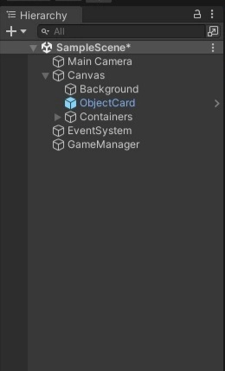

Рисунок1 - Окно иерархии

Панель инструментов (рис.2) используется для управления различными объектами в окне сцены. Панель инструментов не является окном – его местоположение фиксировано.

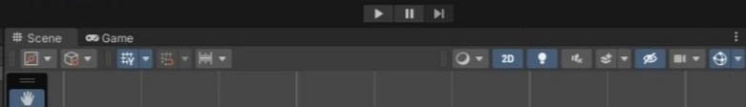

Рисунок 2 - Панель инструментов

Окно инспектора (рис.3) позволяет вам настроить любой объект. Когда вы выбираете объект в иерархии, инспектор перечисляет все компоненты объекта и их свойства. Например, свет будет иметь цветовое поле вместе с полем интенсивности. Вы также можете изменять значения ваших объектов во время игры. Можно написать свой скрипт или выбрать существующие компоненты, встроенные в Unity, например RigidBody2D и Collider.

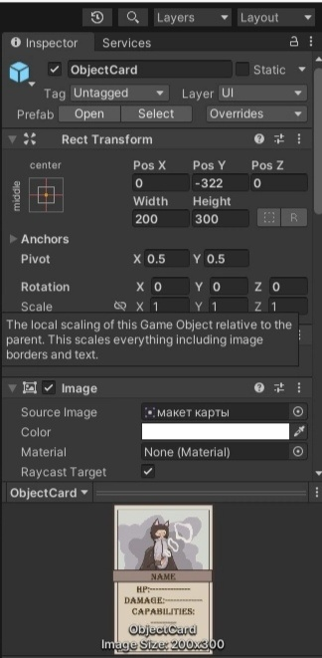

Рисунок 3 - Инспектор

На сцене (рис.4) мы видим то, что будет видеть игрок, зайдя в игру и некоторые вспомогательные объекты, которые будут скрыты, например, камера или источник освещения. В разработке 3D-игр сцену можно вращать в трех направлениях.

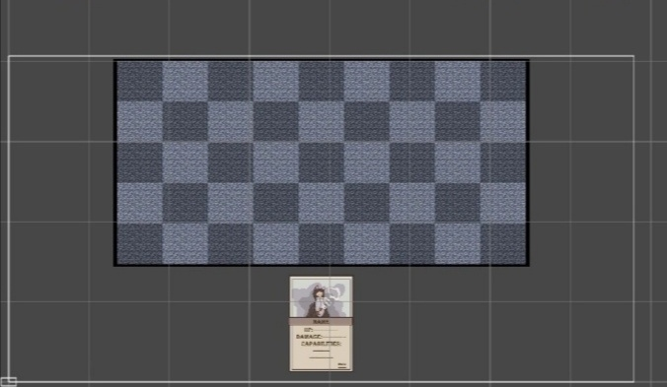

Рисунок 4 - Окно Сцены

Окно проекта (рис.5) содержит все ассеты, используемые вашей игрой. Вы можете организовать свои ассеты по папкам. Если вы хотите использовать их, вы можете просто перетащить их из окна проекта в окно иерархии. Кроме того, вы можете перетащить их из окна проекта в окно сцены. Если вы перетащите файлы со своего компьютера в окно проекта, Unity автоматически импортирует их как ассеты. Unity организует ассеты в окне проекта так же, как файловая система ОС.

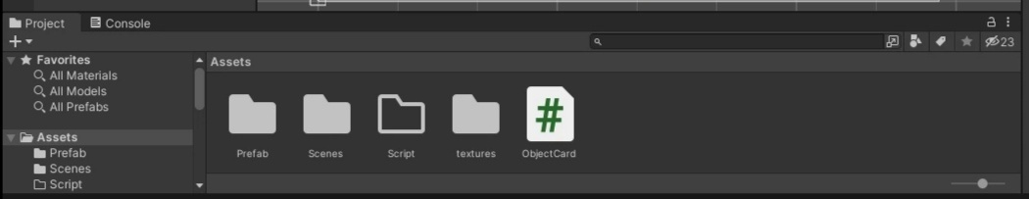

Рисунок 5 - Окно проекта

Так же неотъемлемой частью разработки игр являются скрипты. В Unity для их написания используется язык C#. С помощью скриптов можнозадать поведение объектам и их взаимодействие. Для создания скрипта сразу в объекте в инспекторе есть функция «AddComponent». После ее использования скрипт будет прикреплен к объекту, и Unity перенаправит вас в редактор кода, который можно указать в настройках. По умолчанию это VisualStudio.

После создания скрипта Unity автоматически подключает стандартные библиотеки и создает стандартные методы.

using System.Collections;

using System.Collections.Generic;

using UnityEngine;

public class Script : MonoBehaviour

{

Void Start()

{

}

Void Update()

{

}

}

Автоматически создается класс, который наследуется от MonoBehaviour - стандартный класс скриптов в Unity, который принадлежит библиотеке UnityEngine.

Метод Start() – вызывается при запуске игры.

Метод Update() – вызывается каждый кадр.

### 2.2. Интерфейс Adobe Photoshop

Для разработки модели персонажей и окружения использовался графический редактор Adobe Photoshop, позволяющий обрабатывать и создавать иллюстрации.

При запуске Photoshop перед пользователем открывается начальный экран (рис.6), внешний вид которого зависит от срока пользования приложением. Основное окно занимает раздел ваших проектов, который называется

«Недавние». Слева расположен блок с кнопками «Создать», «Открыть», с помощью которых можно создать или открыть документ, и кнопки «Главная» и «Фотографии LR», предоставляющие доступ к вашим файлам.Сверху расположена панель приложения, содержащая элементы управления приложением.

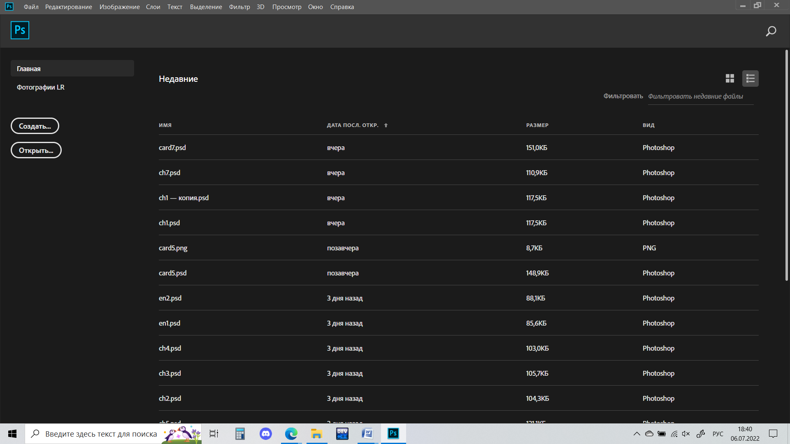

Рисунок 6 - Начальный экран Photoshop

При открытии/ создании файла пользователь попадает в рабочую среду (рис.7), которая состоит из панели приложения, панели инструментов, панели управления, окна документа и дополнительной панели справа, содержащей палитры и слои документа.

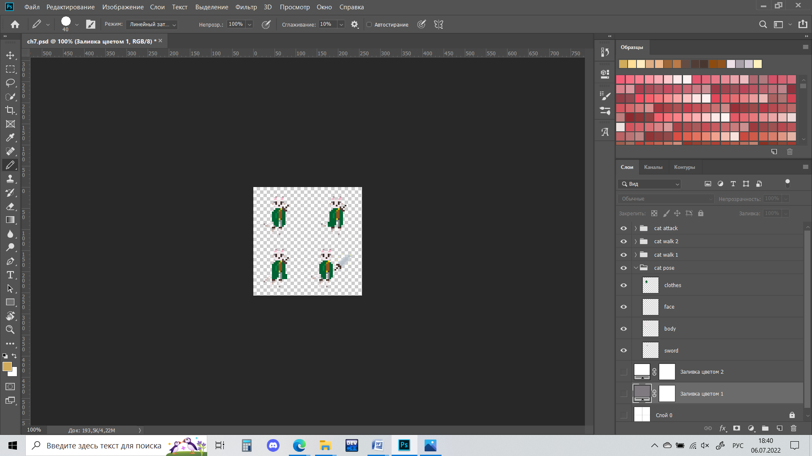

Рисунок 7 - Рабочая среда Photoshop

Панель инструментов, находящаяся слева, содержит в себе все необходимые для создания и редактирования изображений инструменты. Связанные инструменты располагаются в группах, например в группе инструмента карандаш содержатся: карандаш, кисть и т.д. (рис.8).

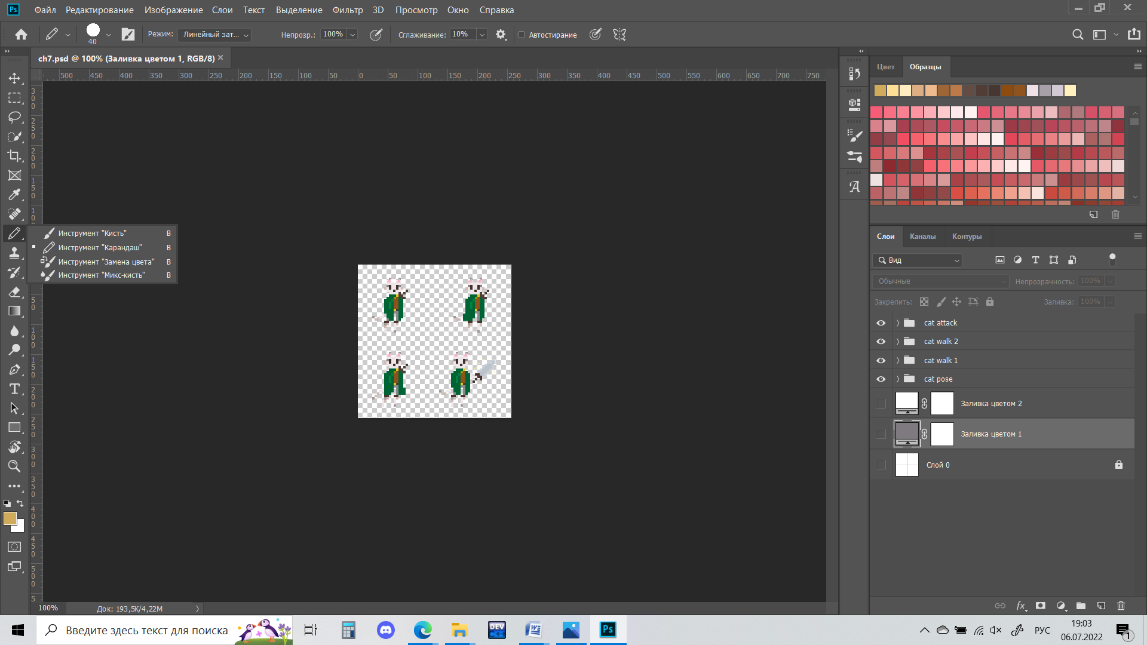

Рисунок 8 - Группа инструмента «карандаш»

На панели управления выводятся настройки выбранного инструмента (рис.9).



Рисунок 9 - Панель управления Photoshop

Дополнительная панель справа содержит в себе цвета и палитры, необходимые для работы (рис.10), информацию о слоях, цветовых каналах и контурах (рис.11) и небольшое меню свойств и настройки инструментов (рис.12).



Рисунок 10 - Палитры и цвета



Рисунок 11 - Слои, цветовые каналы и контуры



Рисунок 12 - Меню свойств и настройки инструментов

Для игры был выбран стиль пиксель-арт, представляющий особую категорию цифрового рисунка, изменения в который вносятся по пикселям. Для работы в стиле пиксель-арт Photoshop следует настроить:

1. В разделе основные настройки → интерполяция изображения установить «по соседним пикселям» (рис.13)
2. В разделе направляющие, сетка и фрагменты → сетка установить: «Линия через каждые 1 пиксель» и «внутреннее деление на 1» (рис.14)
3. В разделе единицы измерения и линейки → единицы измерения во всех пунктах установить пиксели (рис.15)

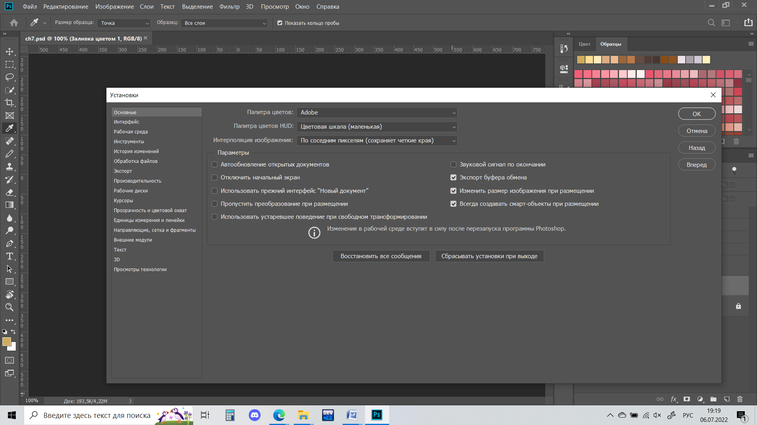

Рисунок 13 - Основные настройки

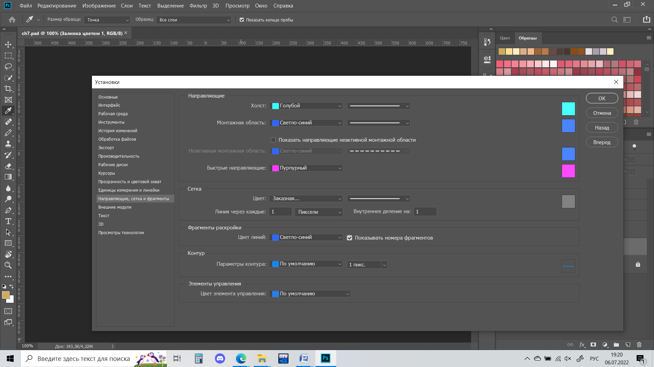

Рисунок 14 - Направляющие, сетка и фрагменты

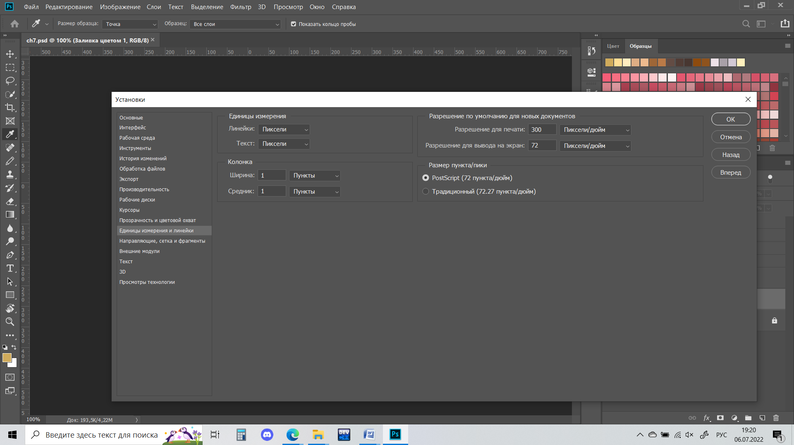

*Рисунок 15 - Единицы измерения и линейки*

После установки необходимых настроек можно приступать к работе с пиксель-артом и созданию игровых персонажей и окружения.

Таким образом, по всем вышеописанным причинам, для исполнения идеи были выбраны именно Unity и именно Adobe Photoshop, один в пользу многофункциональности и популярности, другой же – в пользу многофункциональности и удобства.

# Заключение

В ходе учебной (ознакомительной) практики был проанализирован и, в дальнейшем, изучен функционал кроссплатформенного игрового движка Unity, синтаксис и основы ООП на языке C#. Опираясь на полученные знания, был разработан проект игры для дальнейшей реализации. Кроме того, были освоены необходимые для работы с дизайном игровых персонажей, объектов и окружения функции и инструменты графического редактора Adobe Photoshop.

# Список использованных источников

1. Первые шаги в Unity [Электронный ресурс] // habr.com. 2021. URL: <https://habr.com/ru/company/otus/blog/576434/> (Дата обращения: 24.06.2022)
2. Unity Essentials [Электронный ресурс] // learn.unity.com. 2020. URL: <https://learn.unity.com/pathway/unity-essentials?language=en> (Дата обращения: 25.06.2022)
3. Уроки C# Unity [Электронный ресурс] // itproger.com. 2022. URL: <https://itproger.com/course/unity-csharp> (Дата обращения: 26.06.2022)
4. Полное руководство по языку программирования С# 10 и платформе .NET 6 [Электронный ресурс] // metanit.com. 2022. URL: <https://metanit.com/sharp/tutorial/> (Дата обращения: 26.06.2022)
5. Объектно-ориентированное программирование. Часть 1. Что такое классы и объекты [Электронный ресурс] // skillbox.ru. 2019. URL: <https://skillbox.ru/media/code/oop_chast_1_chto_takoe_klassy_i_obekty/> (Дата обращения: 28.06.2022)
6. Основные сведения о рабочей среде [Электронный ресурс] // helpx.adobe.com. 2022. URL: <https://helpx.adobe.com/ru/photoshop/using/workspace-basics.html> (Дата обращения: 04.07.2022)
7. Уроки Unity C# с нуля [Электронный ресурс] // youtube.com. 2022. URL: [https://www.youtube.com/playlist?list=PLDyJYA6aTY1mKdPdoxBW_UAiI-I7enTnb (Дата](https://www.youtube.com/playlist?list=PLDyJYA6aTY1mKdPdoxBW_UAiI-I7enTnb%20(Дата) обращения: 26.06.2022)
8. Уроки Unity для начинающих [Электронный ресурс] // youtube.com. 2021. URL: [https://www.youtube.com/playlist?list=PLDyJYA6aTY1k_-3fFiMVoYY04jCr-QY55 (Дата](https://www.youtube.com/playlist?list=PLDyJYA6aTY1k_-3fFiMVoYY04jCr-QY55%20(Дата) обращения: 26.06.2022)
9. Фотошоп для новичков [Электронный ресурс] // youtube.com. 2016. URL: <https://www.youtube.com/watch?v=KXOMHopxIl4&ab_channel=%D0%A3%D1%80%D0%BE%D0%BA%D0%B8%D0%A4%D0%BE%D1%82%D0%BE%D1%88%D0%BE%D0%BF.ElenaBoot> (Дата обращения: 02.07.2022)
10. Фотошоп за 10 минут [Электронный ресурс] // youtube.com. 2021. URL: <https://www.youtube.com/watch?v=axeFHWvGzKI&ab_channel=%D0%9C%D0%B0%D0%BA%D1%81%D0%9A%D1%83%D1%80%D0%B0%D1%82%D0%BE%D0%B2> (Дата обращения: 02.07.2022)